КГУ Средняя общеобразовательная школа №21
(наименование организации образования)

Поурочный план или краткосрочный план для педагога организаций среднего образования
Создание и редактирование растровых изображений (1) (тема урока)
Раздел: | 2. Компьютерная графика
ФИО педагога | Мокроусова Анастасия Геннадьевна
Дата: | 21.10.2021
Класс: 5 «В» | Количество присутствующих: | Количество отсутствующих:
Тема урока | Создание и редактирование растровых изображений
Цели обучения в соответствии  с учебной программой | 5.2.2.2 – Создавать и редактировать растровые изображения
Цели урока | - Различать виды представления объектов растровых изображений;  - Создавать и редактировать растровые изображения

Ход урока
Этап урока/время | Действия педагога | Действия ученика | Оценивание | Ресурсы
Организационный момент / 4 минут | Приветствие, знакомство с темой, целями урока  Здравствуйте, что бы узнать тему урока, давайте разгадаем ребус  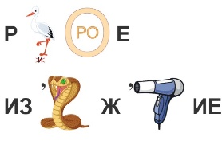  Начинаем изучать раздел № 2«Компьютерная графика».  Тема урока: Создание и редактирование растровых изображений.  Давайте определим цели на этот урок  Вы сможете:  - различать виды компьютерной графики;  - знать элементы окна графического редактора;  - создавать и редактировать растровые изображения | Разгадывает ребус  Записывает в тетрадь число и тему урока  Определяет цели на данный урок |  | Презентация  Слайд 1-3
Изучение нового материала /15 мин. | Работа в тетрадях  Компьютерная графика – это совокупность методов и приемов для преобразования при помощи ПК данных в графическое представление.  Виды компьютерной графики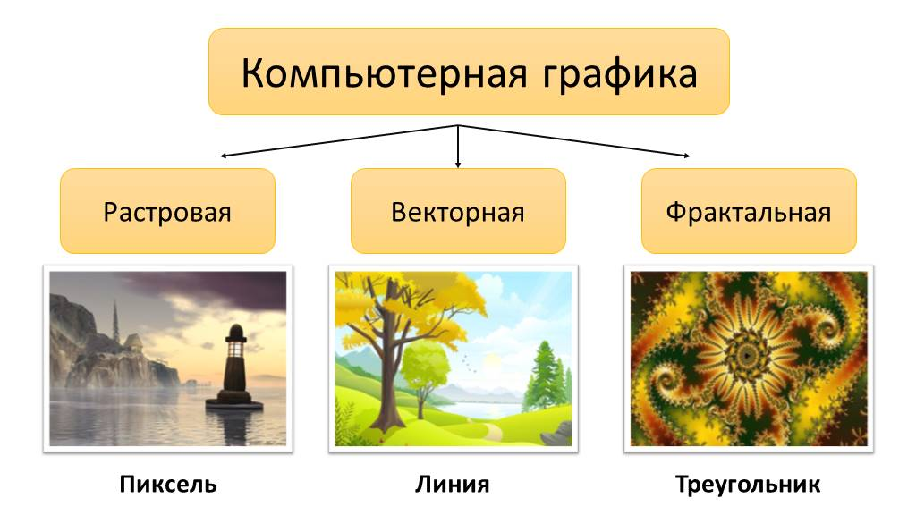  Работа в группах.  Составить постер по выбранной теме  - Растровая графика  - Векторная графика  - Фрактальная графика  - 3D графика  Защита постера  Критерии оценивания  - Содержание  - Изображения  - Дизайн  - Творчество  (на доске вывести критерии оценивания постера)  Оценивание жетонам (взаимооценивание) | Записывают тетрадь  Составляют постер | Взаимооценивание | Презентация слайд 4-8  Презентация, слайд 9
Практическая работа (индивидуальная) / 20 мин. | Задание 1  Нарисуйте светофор. Все кружки должны быть круглыми, одинакового размера, раскрасьте рисунок  Дескриптор:  - Использует инструмент Окружность  - Использует инструмент Прямоугольник  - Использует инструмент Линия  - Использует инструмент Заливка  Задание 2  Нарисуйте зонтик  Дескриптор:  - Использует инструмент Окружность  - Использует инструмент Прямая  - Использует инструмент Выделение (прямоугольное)  - Использует инструмент Заливка  Задание 3  Нарисовать вишню (по пикселям)  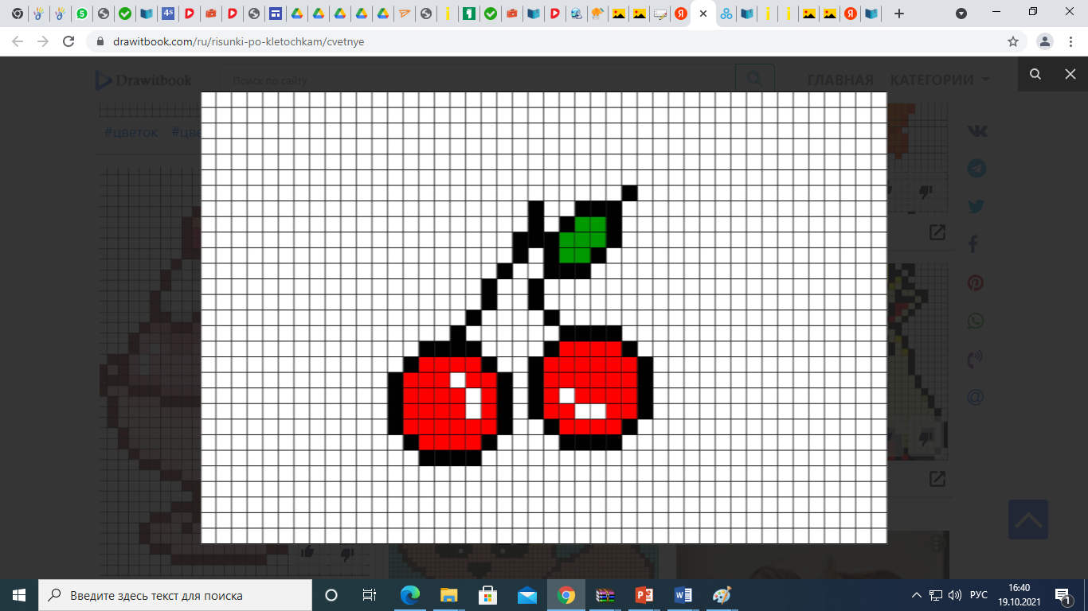  Дескриптор:  - Понимает понятие Пиксель  - Использует инструмент Карандаш  - Использует инструмент Заливка | Выполняют работу за компьютером | Задание 1 – 4-5 баллов  Задание 2 -6-7 баллов  Задание 3 8-10 баллов | Презентация слайд 11  Презентация слайд 12  Презентация слайд 13
Закрепление/3 мин | Для закрепления пройденного материала используем learningapps  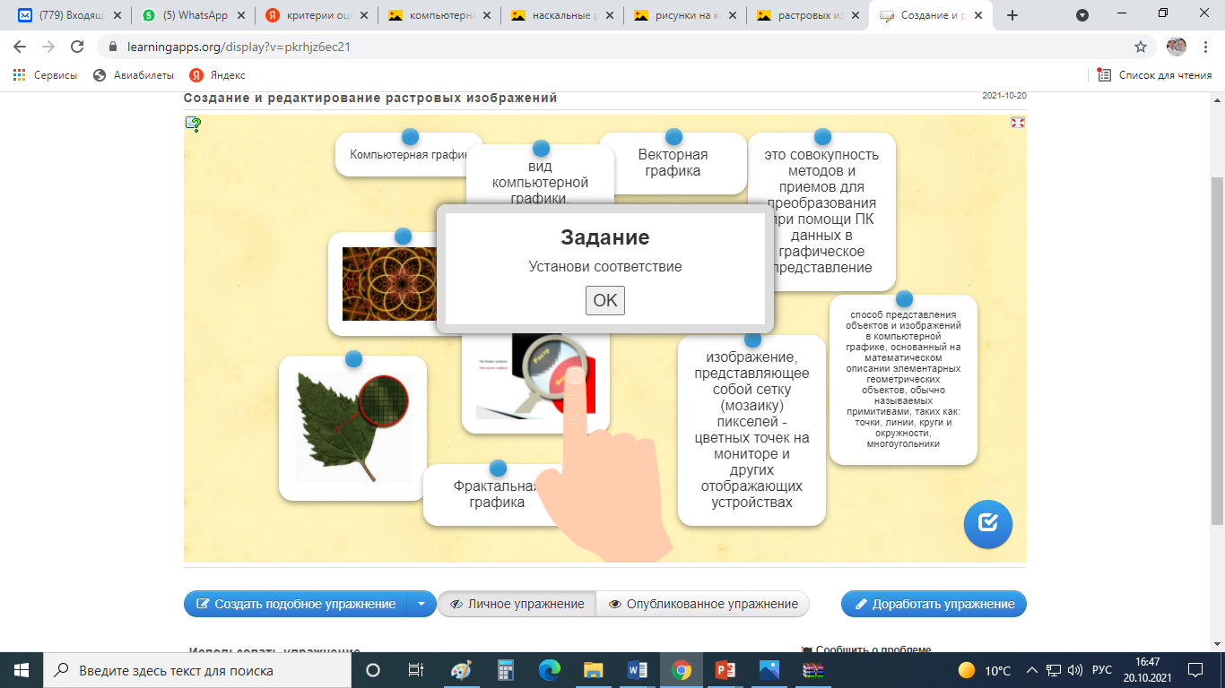 | Закрепление пройденного материала |  | https://learningapps.org/watch?v=pkrhjz6ec21  Презентация, слайд 14
Рефлексия /2 мин. | 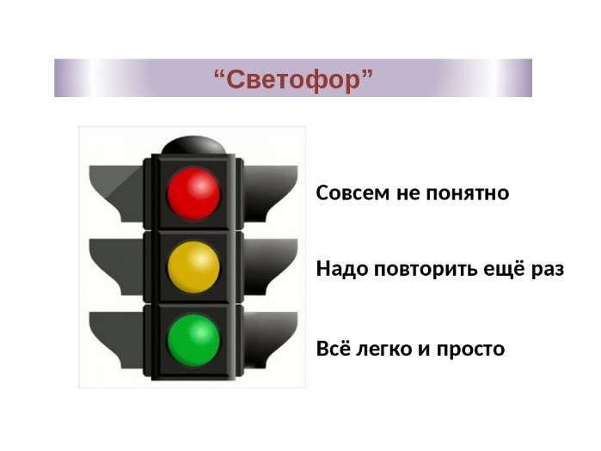 | На партах разложены карточки (красный, желтый, зеленый) |  | Презентация  слайд 15
Дом.задание /1 мин | Параграф 2.1 читать. Шарада/ребус | Записывает д.з в дневник |  | https://portal.kundelik.kz/

